Heinz-Nixdorf-Gesamtschule Paderborn
An den Lothewiesen 6-8
33100 Paderborn

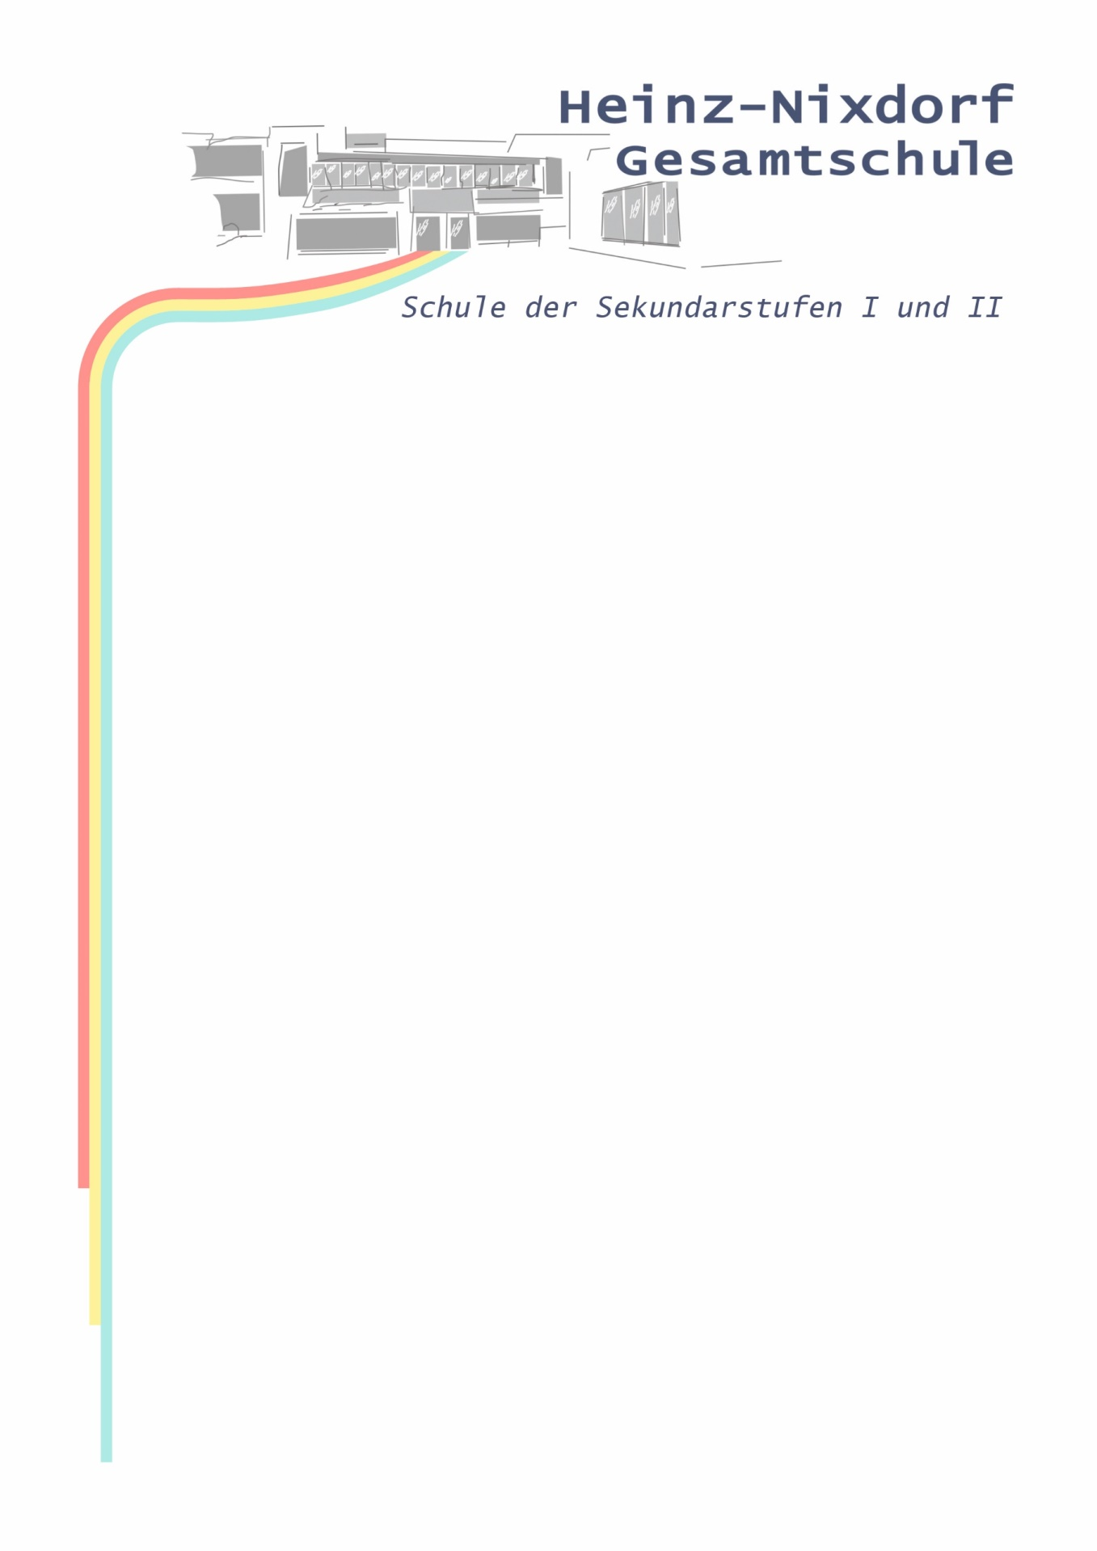

, den ___________________________

Bescheinigung über ein Praktikum

Der/ die Schüler/in _________________________________ , geb. am ______________________ , hat in dem Zeitraum vom 09. - 27.03.2026 in unserem Unternehmen
______________________________________________________________________
(Name, Anschrift und Telefon/Fax des Unternehmens bzw. Stempel)
ein dreiwöchiges Praktikum im Berufsfeld ________________________________________ absolviert.
Zu seinen/ihren Einsatzbereichen und ausgeführten Tätigkeiten zählten die nachfolgend aufgeführten Punkte:
Einsatzbereiche:

Ausgeführte Tätigkeiten:

Bemerkungen:

________________________________ ________________________________
Ort, Datum Firmenstempel, Unterschrift des betreuenden Ausbilders bzw. des Firmeninhabers

